## 运营后台权限开发方案

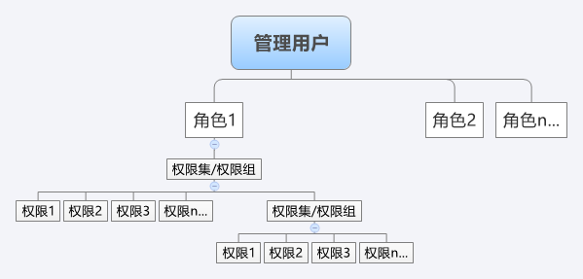

说明：

1. 用户跟角色之间是一对多关系，即一个用户可以对应一个或多个角色
2. 每个角色下对应若干个具体的权限
3. 每个角色下划分权限组甚至子权限组，以使授权页面表现更加清晰
4. 每个角色可以授权特定的权限，或者某个权限组下所有的权限
5. 具体权限控制配置在路由文件里面，页面控件级的权限通过代码逻辑判断

P.S. 参考了SAP系统的权限方式，SAP细化到了每一个字段，考虑到轻量化和易于开发、维护性，没有使用SAP的权限设计方式。因为这样需要维护大量的字段，每次字段更新，权限相对应表也要更新，若有同一操作但涉及到不同字段的情况下，可以设置多个不同的权限来作区分。